Zał.2 Szablon 2018;zasady redakcyjne

Imię i nazwisko autora
Nazwa koła naukowego
Nazwa instytucji
Opiekun naukowy: tytuł/stopień naukowy imię i nazwisko

Tytuł artykułu, którego długość nie przekracza dwóch linii
(styl: Tytuł pracy - Times New Roman, Bold, 13 pt)

Streszczenie
Streszczenie ukazuje w kilku zdaniach problem poruszany w pracy. Treść streszczenia nie powinna być dosłownym powtórzeniem wybranych zdań zawartych w pracy. Czcionką streszczenia jest Times New Roman 10 pt (styl: Streszczenie). Pracę należy napisać po przeczytaniu zawartości szablonu zastępując zawartość szablonu własną treścią i stosując się do reguł szablonu. Praca powinna mieć maksymalnie 10 stron.
Słowa kluczowe
Kilka (tzn. 3-6) haseł przewodnich pracy rozdzielonych średnikami
Wstęp (ta linia jest sformatowana stylem Tytuł sekcji)
Wstęp powinien naświetlać w sposób ogólny problem poruszany w pracy, jak i motywację podjęcia rozpatrywanego tematu. Czcionką tej sekcji, jak i każdej kolejnej aż do podsumowania pracy jest Times New Roman 11 pt (styl: Akapit). Wstęp jest również odpowiednim miejscem prezentacji definicji pojęć wykorzystywanych w dalszej części pracy oraz prezentacji przeglądu najważniejszych osiągnięć znanych z literatury dotyczących tematu (tzw. analiza "stanu sztuki"). Zarówno we wstępie, jak i w kolejnych sekcjach pracy możliwe jest powoływanie się na pozycje literatury w formie przypisów dolnych. Przykłady definicji przypisów dolnych są dostępne tutaj, tutaj, tutaj bądź tutaj, jak i tutaj. Przypisy do artykułów ustaw należy formatować następująco.
Każdy akapit każdej sekcji powinien się rozpoczynać wcięciem o szerokości 4 mm. Przypisy dolne są formatowane przy wykorzystaniu stylu Przypis dolny (Times New Roman, 9 pt.). Przypisy dolne można stosować w całej pracy.
Każda pozycja literatury zawarta w przypisach dolnych powinna również występować w wykazie literatury na końcu pracy.
Należy podać definicję każdego pojęcia przy jego pierwszym użyciu w pracy. Należy pochylić nazwę pojęcia przy jego pierwszym wystąpieniu w pracy. Wstęp pracy powinien się kończyć akapitem opisującym pokrótce zawartość kolejnych głównych sekcji pracy.
Każdy artykuł zaakceptowany do druku będzie w książce jej rozdziałem. Dlatego też części artykułu będą jego sekcjami (należy więc używać wyłącznie słowa "sekcja" w treści pracy: np. "Jak ukazano w sekcji 3, ...").
1. Tytuł sekcji (ta linia jest sformatowana stylem Tytuł sekcji)
1.1 Tytuł podsekcji (ta linia jest sformatowana stylem Tytuł podsekcji)
Oto przykład listy nienumerowanej (punkty listy oznaczone długim myślnikiem):
- pierwszy punkt listy. Jeśli treść nie mieści się w jednej linii, należy zadbać o to, aby kolejna linia rozpoczynała się dokładne pod poprzednią (tzn. z tym samym wcięciem, jak w niniejszym przykładzie). Każdy element listy nienumerowanej powinien kończyć się przecinkiem (bądź kropką, gdy jest to ostatni punkt listy),
- drugi punkt listy. Kolejna linia zawartości punktu powinna rozpoczynać się dokładne pod poprzednią.
Oto przykład listy numerowanej:
- pierwszy punkt listy. Zasady formatowania listy numerowanej są takie same jak nienumerowanej (patrz powyżej),
- drugi punkt listy.

1.2 Tytuł podsekcji (ta linia jest sformatowana stylem Tytuł podsekcji)
W przypadku podziału sekcji na podsekcje, należy zadbać o to, aby dana sekcja zawierała przynajmniej dwie numerowane podsekcje. Wyszczególnienie wyłącznie jednej podsekcji numerowanej jest niewłaściwe. Jeśli dana sekcja zawiera jedynie jedną podsekcję, to podsekcja ta powinna być nienumerowana.
Przykłady formatowania opisu rysunków i tabel są przedstawione poniżej. Zarówno rysunek, wykres, jak i tabelę należy wstawić w formie grafiki czarno-białej (odcienie szarości), gdyż każda strona zostanie wydrukowana wyłącznie w trybie czarno-białym (tzn. z uwzględnieniem odcieni szarości). Dlatego ważne jest, aby upewnić się czy poszczególne elementy rysunku, jak i serie danych na wykresie są rozróżnialne w trybie czarno-białym (tzn. zastosować odpowiednio różne odcienie szarości, tak aby elementy te były rozróżnialne). W przypadku wykresów liniowych czy punktowych, serie danych można dodatkowo odróżnić poprzez zastosowanie różnych punktorów (kółka, kwadraty, krzyżyki, itp.) dla różnych serii danych zawartych na wykresie.

Tabela 1. Tytuł tabeli (ta linia jest sformatowana stylem Tytuł tabeli)
 | Tytuł kolumny | Tytuł kolumny | Tytuł kolumny
Powierzchnia (km²) | 1512,97 | 26173,00 | 382 579,00
Liczba ludności | 65 322 | 1 432 915 | 38 496 000
Gęstość zaludnienia os./km²) | 45 | 69 | 197
Źródło: Strategia rozwoju turystyki Kętrzyńskiego Obszaru Funkcjonalnego, Konsorcjum: InnoCeR Sp. z o. o. Forum Turystyki Regionów Wersja III – ostateczna, marzec 2015 r. s. 67. (Styl: Źródło)

Zarówno szerokość tabeli, jak i rysunku (oraz wykresu) nie powinna być większa niż 12.5 cm (tzn. nie większa od efektywnej szerokości strony szablonu). Wykresy również oznaczamy jako "Rys." a nie "Wykres".

Rys. 1. Tytuł rysunku (ta linia jest sformatowana stylem Tytuł rysunku)
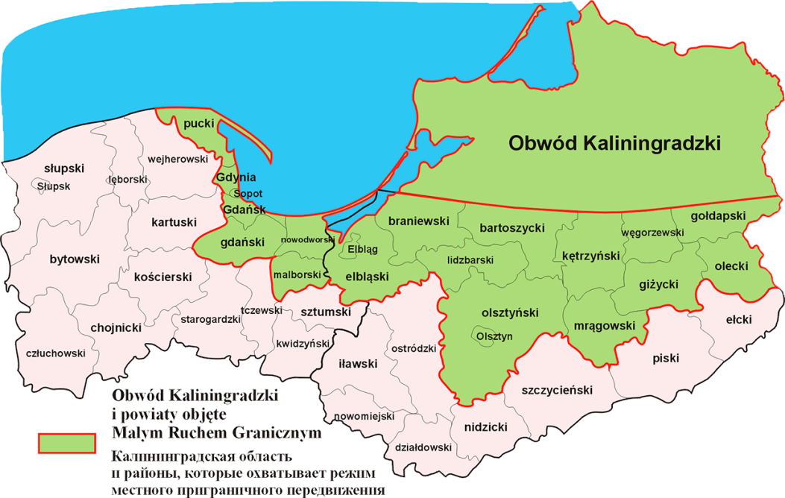
Źródło: http://www.powiat-olsztynski.pl/od-27-lipca-wchodzi-may-ruch-graniczny, (dostęp 09.06.2014 r.).
Rys. 2. Tytuł wykresu (ta linia jest sformatowana stylem Tytuł tabeli)
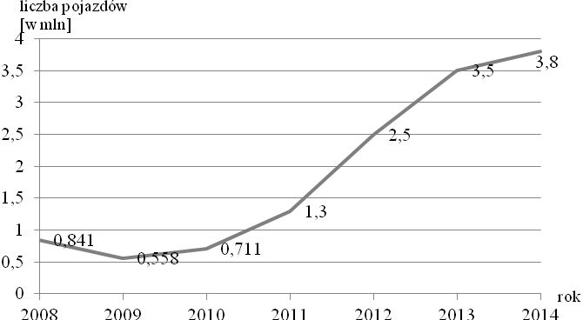
Źródło: opracowanie własne na podstawie: Raport Służba Celna 2012 – w perspektywie, wyd. Ministerstwo Finansów i Służba Celna, Warszawa, kwiecień 2013 r., s. 3. Służba Celna 2013. Raport roczny, wyd. Ministerstwo Finansów i Służba Celna, Warszawa, kwiecień 2014 r., s. 9. (Styl: Źródło)

2. Tytuł sekcji (ta linia jest sformatowana stylem Tytuł sekcji)
Treść kolejnych sekcji podzielona jest na akapity (mogących zawierać również elementy graficzne takie jak tabele, wykresy i inne rysunki). Poniżej prezentowany jest przykład formatowania podsekcji nienumerowanej (jako że jest to jedyna podsekcja w ramach tej przykładowej sekcji 2).
Artykuł może zawierać wzory. Każdy wzór powinien posiadać swój numer zgodnie z poniższym przykładem. Sam wzór należy uzyskać poprzez edycję przykładowego poniższego wzoru. Podwójne szybkie kliknięcie lewym klawiszem myszy (lub odpowiedniego lewego przycisku laptopa) spowoduje automatyczne uruchomienie edytora równań MsWord. Kolejny wzór można uzyskać poprzez skopiowanie całej poniższej linii (wraz z numerem wzoru) i wklejenie jej w innym miejscu, a następnie aktualizację zawartości wzoru i numeru.
$$a=b+c$$ | (1)
Tytuł podsekcji nienumerowanej (styl linii: Tytuł podsekcji)
Formatowanie zawartości podsekcji numerowanej powinno mieć miejsce na tych samych zasadach co każdej innej sekcji pracy (Styl: Akapit).
Podsumowanie (ta linia jest sformatowana stylem Tytuł sekcji)
Podsumowanie jest, tak jak wstęp, sekcją nienumerowaną. Składa się typowo z jednego-dwóch akapitów, które w kilku zdaniach podsumowują najważniejszą treść/osiągnięcia pracy. Podsumowanie może również zawierać naświetlenie planów dalszej pracy badawczej.

Kolejną sekcją, która musi wystąpić w pracy po podsumowaniu jest wykaz literatury, który, stosownie do treści artykułu, może być rozszerzony o inne wykazy, takie jak np. wykaz aktów prawnych / stron internetowych. Należy zwrócić szczególną uwagę na zawartość pozycji poniższych wykazów, jak i kolejność informacji wewnątrz każdej z pozycji wykazu.
W przypadku książek monoautorskich bądź wieloautorskich, należy najpierw podać listę autorów (dla każdego autora najpierw jego nazwisko, a potem pierwszą literę imienia; autorów należy rozdzielić przecinkiem). Następnie po liście autorów, po przecinku wstawić tytuł książki sformatowany kursywą oraz po tytule nazwę wydawnictwa i rok wydania (tak jak w przykładowej pozycji nr 1 z poniższego wykazu literatury).
Dla książek, które nie mają autorów (przykładowa pozycja nr 2 poniżej), lecz redaktorów, należy najpierw podać tytuł pracy (sformatowany kursywą), następnie listę redaktorów, nazwę serii wydawniczej (jeśli istnieje), nazwę wydawnictwa i rok wydania.
W przypadku artykułów konferencyjnych, opis dodatkowo zawiera numery stron artykułu w ramach materiałów konferencyjnych (występujące przed rokiem wydania), nazwę konferencji oraz wykaz redaktorów materiałów konferencyjnych zgodnie z kolejnością podaną w przykładowej pozycji 3 poniższego wykazu literatury.
W przypadku artykułów opublikowanych w czasopiśmie, zamiast nazwy konferencji występuje nazwa czasopisma, a po niej dodatkowo numer tomu czasopisma (przed numerami stron artykułu w ramach tomu) ‒ zgodnie z kolejnością i formatowaniem ukazanym w przykładowej pozycji 4 poniższego wykazu literatury.
Wykaz pozycji literatury nie powinien sprawiać wrażenia wykazu niekompletnego (tzn. nie powinien zawierać np. wyłącznie pozycji literatury wydanych dawno temu, bądź wyłącznie pozycji tego samego typu ‒ np. jedynie samych książek z pominięciem innych form publikacji, takich jak artykuły konferencyjne czy artykuły opublikowane w czasopismach).
Każda pozycja wykazu literatury i innych wykazów powinna się kończyć kropką. Wyjątkiem jest wykaz stron internetowych, w którym pozycje nie powinny kończyć się kropką.
Sposób formatowania pozycji innych wykazów (aktów prawnych i stron internetowych) jest przedstawiony w przykładach poniżej. W przypadku strony internetowej (przykładowy wykaz poniżej), należy również podać datę dostępu ‒ czyli datę pozyskania informacji z tejże strony, jako że zawartość strony może się zmieniać w czasie.
Wykaz pozycji literatury (tak jak inne poniższe wykazy) nie powinien zawierać pozycji, do których brakuje odwołań w przypisach dolnych pracy.
Wszelkie adresy internetowe powinny być w całej pracy sformatowane kursywą.

Literatura
1. Białobrzeska R., Kisiel R., Współpraca transgraniczna wschodnich regionów Polski, wyd. Uniwersytetu Warmińsko-Mazurskiego w Olsztynie, Olsztyn 2003.
2. Mały Ruch Graniczny między Polską i Rosją jako czynnik ożywienia gospodarczego, pod red. M. Boruszczaka, wyd. WSTiH Studenckie Zeszyty Naukowe, Gdańsk 2013.
3. Nowak R., Poradziński T., Współpraca podmiotów branży turystycznej w Polsce, materiały XII Krajowej Konferencji Turystyki i Hotelarstwa (TurHotʼ16), 12-15.05.2016, Poznań, red. A. Konopka, str. 65-78, 2003.
4. Nowak R., Tracz H., Rola sektora MSP we wzroście gospodarczym, Turystyka powszechna, tom 4, str. 65-78, 2007.
Akty prawne
1. Europejska Konwencja Ramowa o Współpracy Transgranicznej między wspólnotami i władzami terytorialnymi, sporządzona w Madrycie dnia 21 maja 1980 r. (Dz. U. z 1993 r. Nr 61, poz. 287, art. 2.1).
2. Raport Służba Celna 2012 – w perspektywie, wyd. Ministerstwo Finansów i Służba Celna, Warszawa, kwiecień 2013 r.
Strony internetowe
1. http://www.kaliningrad.msz.gov.pl/pl/informacje_konsularne/mrg (dostęp 10 marca 2016 r.)
2. http://mam-prawo.org/opcje/jestem-cudzoziemcem-w-polsce/zagadnienia-ogolne/maly-ruch-graniczny (dostęp 18 kwietnia 2016 r.)

Title of the paper in English (being a direct translation of the original Polish title of the paper)
This section is to present the abstract of the paper. It is recommended to provide here a direct translation to English of the first section of the paper ("Streszczenie"). Providing the title of the paper along with its abstract in English at the end of the paper is necessary.

Encyklopedia PWN, Termin migracja. http://encyklopedia.pwn.pl/haslo/migracje;3941121.html (dostęp 10 listopada 2015 r.).
S. P. Huntington, Zderzenie cywilizacji i nowy kształt ładu światowego, wyd. Literackie Muza SA, Warszawa 2011, s. 189.
Ibidem, s. 22–23.
A. Kumpiałowska, Skuteczne zarządzanie … op. cit., s. 6-7.
Tamże, s. 188.
Art. 1 ustawy z dnia 12 października 1990 r. o Straży Granicznej, (Dz. U. 1990, Nr 78, poz. 462, z późn. zm.).

